Kombinované spojení rezistorů
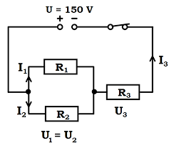
Při kombinovaném spojení rezistorů postupujeme tak, že nejdříve „vypočítáme“ rezistory spojené paralelně (zde R₁ a R₂) a k nim přičteme rezistor připojený sériově (zde R₃)- samozřejmě vše převedené na stejnou jednotku (většinou Ω ).

Příklad by mohl mít např. následující zadání:
Vypočítej celkový odpor rezistorů zapojených dle schématu, když
R₁= 200 Ω
R₂= 0,3 k Ω = 300 Ω
R₃= 50 Ω
R = x Ω
-----------------------
R =$\frac{R1*R2}{R1+R2}$ + R₃
R =$\frac{200 * 300}{200+300}$ + 50
R = 120 Ω + 50 Ω
R = 170 Ω
Celkový odpor rezistorů je 170 Ω.

